ИНФОРМАЦИОННОЕ СООБЩЕНИЕ О ПРОВЕДЕНИИ 24 ноября 2021 г. АУКЦИОНА
В ЭЛЕКТРОННОЙ ФОРМЕ
1 | Форма торгов: Открытый аукцион на повышение стоимости с открытой формой подачи предложений по цене по реализации имущества АО «Татмедиа» (продавец), в электронной форме.  Аукцион проводится по правилам и в соответствии со ст.447, 448 Гражданского кодекса Российской Федерации, Постановлением Правительства Российской Федерации от 27 августа 2012 г. № 860 «Об организации и проведении продажи государственного или муниципального имущества в электронной форме».
2 | Продавец имущества: АО «Татмедиа»  Контактный телефон: 89179077335 – Оюшин Игорь  Место нахождения: 420066, Республика Татарстан, г. Казань, ул. Декабристов, д.2
3 | Организация, наделенная функциями Продавца по организации аукциона на электронной площадке: ГБУ «Республиканская имущественная казна» (действующая на основании договора поручения).  Место нахождения: 420043, Республика Татарстан, г. Казань, ул.Вишневского, д.26  Телефон: (843)264-30-81 – Шамсутдинова Лидия Ивановна, Прокофьева Елена Александровна  Адрес электронной почты: imkazna@mail.ru
4 | Организатор аукциона (оператор электронной площадки): АО «Агентство по государственному заказу Республики Татарстан»  Место нахождения: 420021, Республика Татарстан, г. Казань, ул. Московская, 55  Телефон: (843)292-95-17 – Голованов Михаил Юрьевич  Служба тех.поддержки: (843) 212-24-25
5 | Адрес электронной площадки на которой будет проводиться аукцион в электронной форме: утвержденная распоряжением Правительством Российской Федерации от 4 декабря 2015г. № 2488-р - Электронная площадка АО «Агентство по государственному заказу Республики Татарстан» - sale.zakazrf.ru (Извещение № SALEEOA00004178)
6 | Наименование имущества (характеристики имущества):  Лот № 1: гаражный бокс, назначение: нежилое, общей площадью 27,2 кв.м, этаж 1, кадастровый номер 16:30:150306:5:0012:0001, расположенный по адресу: Республика Татарстан, Нижнекамский район, пгт. Камские Поляны, ГСК «АЛАН-Я», гараж 4  Начальная цена лота: 45 424 (сорок пять тысяч четыреста двадцать четыре) руб. 00 копеек.  Шаг аукциона – 500 (пятьсот) руб. 00 коп.  Лот № 2: гаражный бокс, назначение: нежилое, общей площадью 27,1 кв.м, этаж 1, кадастровый номер 16:30:150306:5:0012:0002, расположенный по адресу: Республика Татарстан, Нижнекамский район, пгт. Камские Поляны, ГСК «АЛАН-Я», гараж 5.  Начальная цена лота: 45 257 (сорок пять тысяч двести пятьдесят семь) руб. 00 копеек.  Шаг аукциона – 500 (пятьсот) руб. 00 коп.  Лот № 3: нежилое помещение, назначение: нежилое помещение, общей площадью 313,4 кв.м, этаж 2, кадастровый номер 16:48:030105:60, расположенный по адресу: Республика Татарстан, г.Заинск, ул.Автозаводская, д.1, пом.Н6.  Начальная цена лота: 2 460 215 (два миллиона четыреста шестьдесят тысяч двести пятнадцать) руб.00 копеек.  Шаг аукциона – 25 000 (двадцать пять тысяч) руб. 00 коп.
6 | Ограничение права и обременение: -
7 | Сведения обо всех предыдущих торгах по продаже имущества, объявленных в течение года, предшествующего его продаже, и об итогах торгов по продаже такого имущества: Имущество выставляется на аукцион впервые.
8 | Требование о внесении задатка. Сумма задатка для участия в аукционе (20 % от начальной цены лота) перечисляется (вносится) в течении срока приема заявок единым платежом на виртуальный счет Претендента, открытый при регистрации на электронной площадке: расчетный счет 40602810900028010693, получатель АО «АГЗРТ», банк получателя ПАО «АК Барс» Банк г.Казань, к/с 30101810000000000805, БИК 049205805, ИНН 1655391893, КПП 165501001. Назначение платежа: «Финансовое обеспечение заявки для участия в электронном аукционе, счет № _________. НДС не облагается». Данное сообщение является публичной офертой для заключения договора о задатке в соответствии со ст. 437 ГК РФ, а подача претендентом заявки и перечисление задатка являются акцептом такой оферты, после чего договор о задатке считается заключенным в письменной форме.
9 | Дата, время и порядок регистрации претендентов на участие в аукционе на Электронной площадке:  Для получения возможности участия в торгах на площадке sale.zakazrf.ru, пользователь должен пройти процедуру аккредитации на электронной площадке.  Инструкция по аккредитации размещена в разделе «Документы» см. «Инструкция по регистрации организации».  Инструкция по участию в аукционе размещена в разделе «Документы» см. «Инструкция участника». Электронная площадка функционирует круглосуточно.
10 | Порядок, место, даты начала и окончания подачи заявок:  Датой начала срока подачи заявок на участие в аукционе является день, следующий за днем размещения Информационного сообщения о проведении аукциона на официальном сайте Российской Федерации для размещения информации о проведении торгов www.torgi.gov.ru, на сайте Министерства земельных и имущественных отношений Республика Татарстан www.mzio.tatarstan.ru, на Электронной площадке - sale.zakazrf.ru.  Дата окончания приема заявок: 19 ноября 2021 г. в 17:00 часов.  Для участия в продаже в электронной форме претенденты должны зарегистрироваться на Электронной площадке - sale.zakazrf.ru.  Порядок подачи заявки:  Заявка подается путем заполнения ее электронной формы, размещенной в открытой для доступа неограниченного круга лиц части электронной площадки (далее - открытая часть электронной площадки), с приложением электронных образов документов.  Одно лицо имеет право подать только одну заявку.  При приеме заявок от претендентов организатор обеспечивает регистрацию заявок и прилагаемых к ним документов в журнале приема заявок. Каждой заявке присваивается номер с указанием даты и времени приема.  В течение одного часа со времени поступления заявки организатор сообщает претенденту о ее поступлении путем направления уведомления с приложением электронных копий зарегистрированной заявки и прилагаемых к ней документов.  Заявки с прилагаемыми к ним документами, поданные с нарушением установленного срока, на электронной площадке не регистрируются.  Порядок отзыва заявки:  Претендент вправе не позднее дня окончания приема заявок отозвать заявку путем направления уведомления об отзыве заявки на электронную площадку.  Уведомление об отзыве заявки вместе с заявкой в течение одного часа поступает в "личный кабинет" продавца, о чем претенденту направляется соответствующее уведомление.  Поступивший от претендента задаток подлежит возврату в течение 5 календарных дней со дня поступления уведомления об отзыве заявки. В случае отзыва претендентом заявки позднее дня окончания приема заявок задаток возвращается в порядке, установленном для претендентов, не допущенных к участию в продаже имущества.
11 | Перечень представляемых участниками аукциона документов и требования к их оформлению:  Для участия в продаже имущества на аукционе претенденты заполняют электронную форму заявки с приложением электронных документов в соответствии с перечнем:  физические лица предъявляют документ, удостоверяющий личность, или копии всех его листов, согласие на обработку персональных данных;  юридические лица предоставляют заверенные копии учредительных документов, протокол высшего органа управления о назначении директора, решение в письменной форме высшего органа управления о приобретении имущества (если это необходимо в соответствии с учредительными документами претендента), доверенность на представителя.  Заявка и прилагаемые к ней документы подаются в электронном виде (должны быть отсканированы).
12 | Порядок ознакомления покупателей с информацией:  По вопросу организации осмотра лотов №№1, 2 обращаться в рабочие дни по тел. 8-917-907-74-69 - Хадиуллина Надежда Михайловна.  По вопросу организации осмотра лота №3 обращаться в рабочие дни по тел. 8-953-998-37-27 - Феофанова Гульнара Минулловна.  По вопросам оформления заявки для участия в аукционе, получения дополнительной информации об имуществе обращаться в рабочие дни с 09:00 до 17:00, в пятницу до 15:45 (обед с 11:45 до 12:30) по московскому времени по тел. (843)264-30-81, по электронной почты: imkazna@mail.ru. Контактное лицо: Прокофьева Елена Александровна.  По вопросам получения дополнительной информации об аккредитации и участию в торгах на площадке sale.zakazrf.ru обращаться с понедельника по пятницу, с 8:30 до 16:00 по московскому времени в Службу тех.поддержки: тел.(843) 212-24-25, sale@mail.zakazrf.ru.
13 | Получение разъяснений размещенной информации: Любое лицо независимо от регистрации на электронной площадке вправе направить на электронный адрес организатора аукциона запрос о разъяснении размещенной информации, но не позднее 5 рабочих дней до окончания подачи заявок. В течение 2 рабочих дней со дня поступления запроса организатор размещает в открытом доступе разъяснение с указанием предмета запроса, но без указания лица, от которого поступил запрос.
14 | День определения участников и рассмотрение заявок на участие в аукционе: 23 ноября 2021 г.  Не позднее следующего рабочего дня после дня подписания протокола о признании претендентов участниками аукциона всем претендентам, подавшим заявки, направляется уведомление о признании их участниками аукциона или об отказе в признании участниками аукциона с указанием оснований отказа.  Информация о претендентах, не допущенных к участию в аукционе, размещается в открытой части электронной площадки, на официальном сайте Российской Федерации для размещения информации о проведении торгов www.torgi.gov.ru, на сайте продавца - Министерства земельных и имущественных отношений Республика Татарстан www.mzio.tatarstan.ru, на Электронной площадке - sale.zakazrf.ru
15 | Дата и время проведения аукциона в электронной форме: 24 ноября 2021 г.  Начало в 09:00 (время проведения процедуры аукциона соответствует местному времени, в котором функционирует электронная площадка).  Правила проведения аукциона в электронной форме:  Во время проведения процедуры аукциона организатор обеспечивает доступ участников к закрытой части электронной площадки и возможность представления ими предложений о цене имущества.  В течение одного часа со времени начала проведения процедуры аукциона участникам предлагается заявить о приобретении имущества по начальной цене. В случае если в течение указанного времени:  а) поступило предложение о начальной цене имущества, то время для представления следующих предложений об увеличенной на "шаг аукциона" цене имущества продлевается на 10 минут со времени представления каждого следующего предложения. Если в течение 10 минут после представления последнего предложения о цене имущества следующее предложение не поступило, аукцион с помощью программно-аппаратных средств электронной площадки завершается;  б) не поступило ни одного предложения о начальной цене имущества, то аукцион с помощью программно-аппаратных средств электронной площадки завершается. В этом случае временем окончания представления предложений о цене имущества является время завершения аукциона.
16 | Порядок определения победителя:  Победителем признается участник, предложивший наиболее высокую цену имущества.
17 | Место и срок подведения итогов аукциона:  По окончании аукциона, по месту его проведения.  Процедура аукциона считается завершенной со времени подписания продавцом протокола об итогах аукциона. Протокол об итогах аукциона удостоверяет право победителя на заключение договора купли-продажи имущества.  В течение одного часа со времени подписания протокола об итогах аукциона победителю направляется уведомление о признании его победителем с приложением этого протокола.
18 | Возврат задатков участникам аукциона:  Лицам, перечислившим задаток для участия в аукционе, денежные средства возвращаются в следующем порядке:  а) участникам, за исключением победителя, - в течение 5 календарных дней со дня подведения итогов аукциона;  б) претендентам, не допущенным к участию в продаже имущества, - в течение 5 календарных дней со дня подписания протокола о признании претендентов участниками аукциона.
19 | Срок и условия заключения договора купли-продажи:  Победитель аукциона обязан в течение 5 (пяти) рабочих дней со дня подведения итогов аукциона, подписать договор купли-продажи и произвести оплату в течение 5 (пяти) рабочих дней с даты подписания Договора. Оплата производится на расчетный счет Продавца.  Задаток, внесенный победителем аукциона, засчитывается в счет оплаты приобретенного имущества в соответствии с договором купли-продажи.  При уклонении или отказе победителя от заключения в установленный срок договора купли-продажи имущества результаты аукциона аннулируются продавцом, победитель утрачивает право на заключение указанного договора, задаток ему не возвращается.  Ответственность покупателя в случае его отказа или уклонения от оплаты имущества в установленные сроки предусматривается в соответствии с законодательством Российской Федерации в договоре купли-продажи имущества, задаток ему не возвращается.
20 | Порядок ознакомления покупателей с условием договора купли-продажи:  Проект договора купли-продажи, размещен на официальном сайте Российской Федерации для размещения информации о проведении торгов www.torgi.gov.ru., на сайте Министерства земельных и имущественных отношений Республика Татарстан www.mzio.tatarstan.ru в разделе «Аукционы и конкурсы, на Электронной площадке - sale.zakazrf.ru
21 | Дополнительные сведения:  1. Документооборот между Претендентами, Участниками торгов, Продавцом и Организатором торгов осуществляется через электронную площадку в форме электронных документов либо электронных образов документов, заверенных электронной подписью лица, имеющего право действовать от имени Претендента, за исключением договора купли-продажи имущества, который заключается в простой письменной форме.  2. Время создания, получения и отправки электронных документов на электронной площадке соответствует местному времени, в котором функционирует электронная площадка.

ДОКУМЕНТЫ

Лоты 1 и2
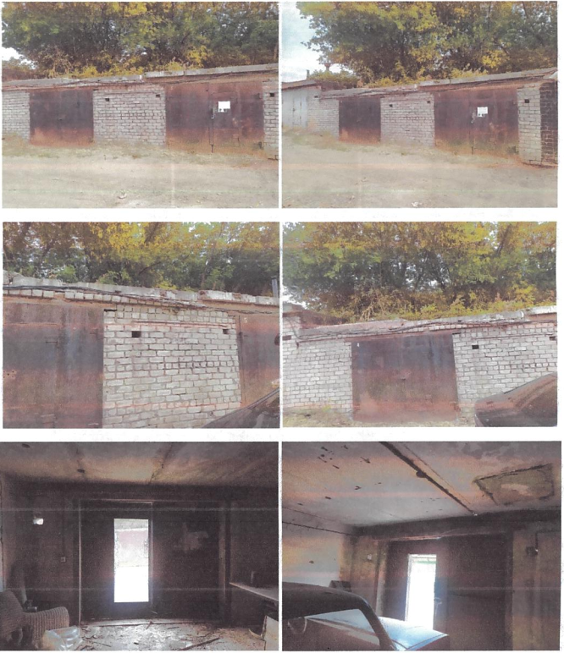

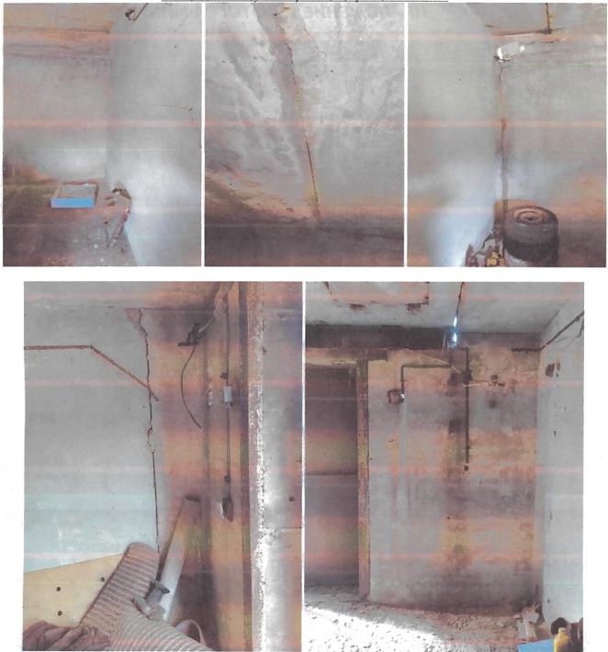
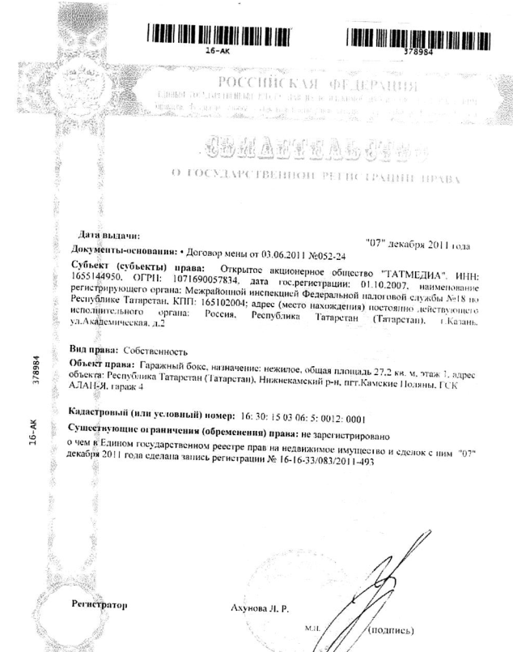

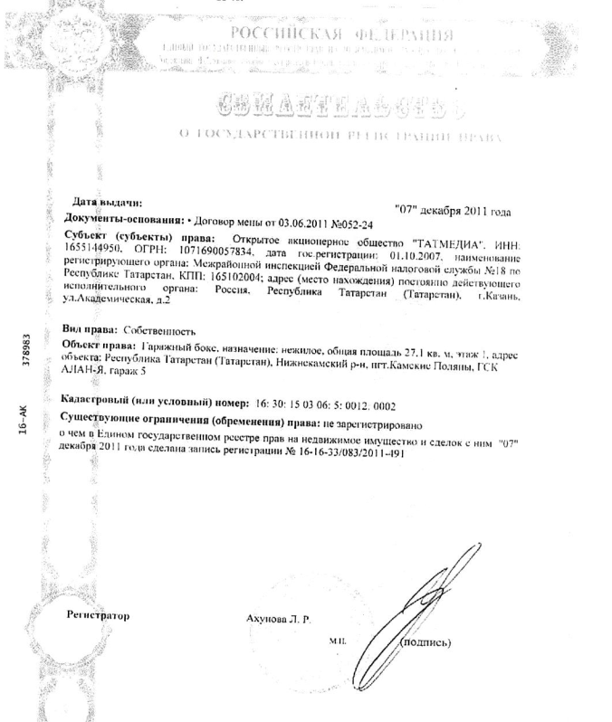
ЛОТ №3
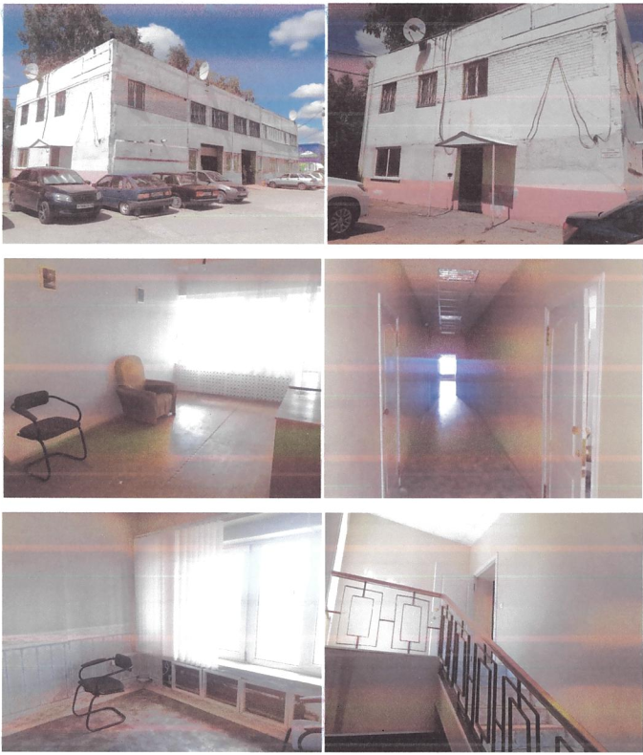

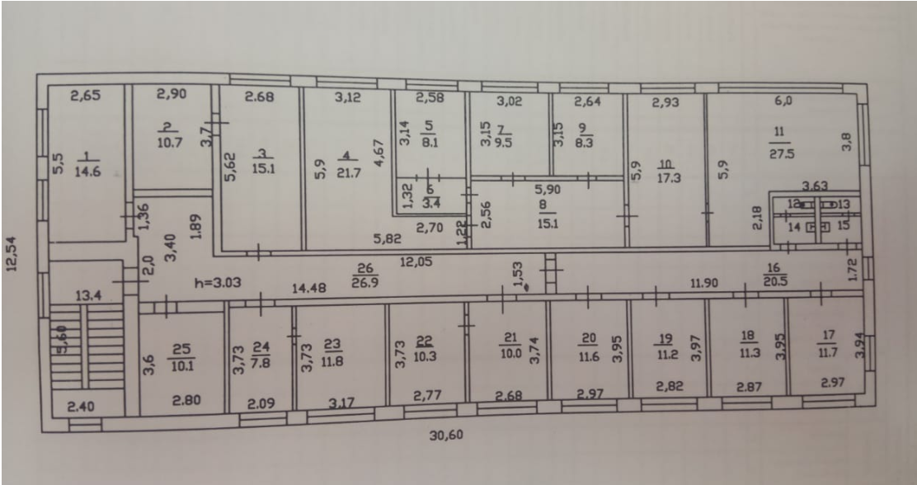

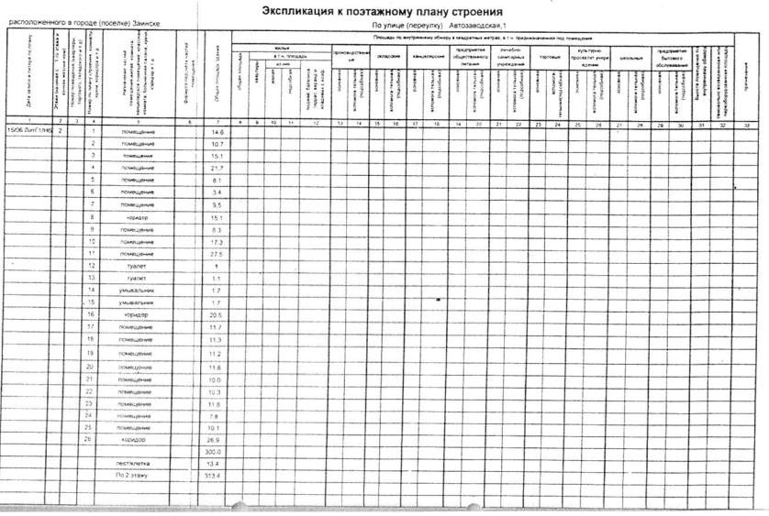
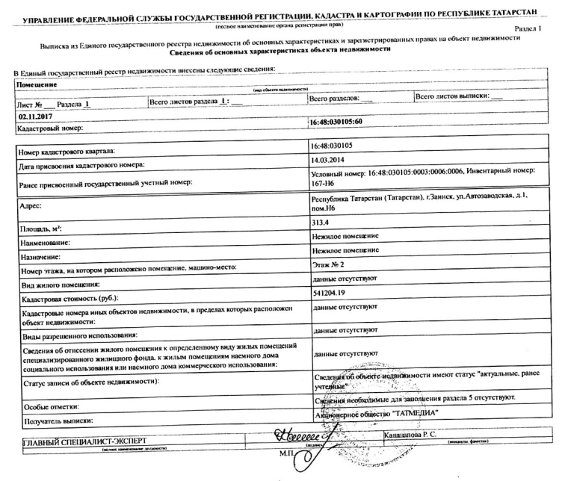
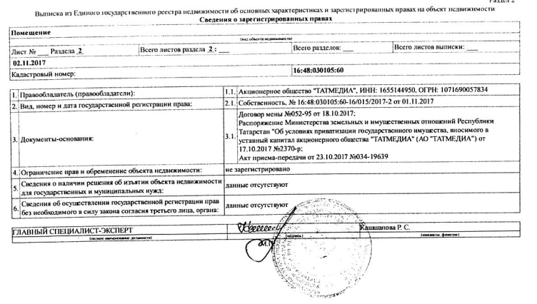

Директору ГБУ «Республиканская имущественная казна»
В.Э.Тябину
(Ф.И.О. субъекта персональных данных)

Согласие
на обработку персональных данных

Я, _____________________________________________________________________,
(фамилия, имя, отчество субъекта персональных данных)
в соответствии с п.4 ст. 9 Федерального закона от 27.07.2006 № 152-ФЗ «О персональных данных», зарегистрирован по адресу: _____________________________________________________________________________,
(указывается адрес субъекта персональных данных)
документ, удостоверяющий личность: ____________________________________________ (наименование и номер основного
_____________________________________________________________________________,документа, удостоверяющего личность, сведения о дате выдачи и выдавшем его органе)
в целях заполнения процедурных документов по аукциону, даю согласие ГБУ «Республиканская имущественная казна», находящемуся по адресу: 420043, РТ, г. Казань, ул. Вишневского, д. 26, для дальнейшей передачи АО «Татмедиа» на автоматизированную, а также без использования средств автоматизации обработку моих персональных данных, а именно: Ф.И.О., паспорт, ИНН на совершение действий, предусмотренных п. 3 ч. 1 ст. 3 Федерального закона от 27.07.2006 № 152-ФЗ «О персональных данных».
Об ответственности за достоверность представленных сведений предупрежден__.
Подтверждаю, что ознакомлен__ с положениями Федерального закона от 27.07.2006 № 152-ФЗ «О персональных данных», в том числе правами и обязанностями в области защиты персональных данных. Кроме того, я уведомлен__, что Оператор имеет право предоставлять информацию по официальному запросу третьих лиц только в установленных законом случаях.
Настоящее согласие действует со дня его подписания до дня отзыва в письменной форме.

______________________________________ ________________ "__" ____ 20____г. (Ф.И.О. субъекта персональных данных) (подпись)

При получении согласия от представителя субъекта персональных данных в согласии на обработку персональных данных также указываются фамилия, имя, отчество, адрес представителя субъекта персональных данных, номер основного документа, удостоверяющего его личность, сведения о дате выдачи указанного документа и выдавшем его органе, реквизиты доверенности или иного документа, подтверждающего полномочия этого представителя.

Проект
ДОГОВОР №___________
КУПЛИ-ПРОДАЖИ НА АУКЦИОНЕ НЕДВИЖИМОГО ИМУЩЕСТВА,

НАХОДЯЩЕГОСЯ В ГОСУДАРСТВЕННОЙ СОБСТВЕННОСТИ
г. Казань «___»_________2021г.

Акционерное общество «Татмедиа», именуемое в дальнейшем «Продавец», в лице генерального директора Садыкова Шамиля Мухаметовича, именуемое в дальнейшем «Продавец» с одной стороны, и ___________________________________________________________________________, (наименование юридического лица или Ф. И. О., паспорт, место жительства физического лица)
в лице ____________________, действующего на основании _____________, именуемый(ое) в дальнейшем «Покупатель», на основании Протокола об итогах аукциона от «___» _________ 2021 г. (Приложение 1) заключили настоящий договор (далее - Договор) о нижеследующем:

- ПРЕДМЕТ ДОГОВОРА
1.1. Продавец обязуется передать в собственность Покупателя, а Покупатель обязуется принять и оплатить приобретаемое имущество (далее - Имущество), в порядке и на условиях, изложенных в Договоре: _______________________________________________________________
1.2. Продавец гарантирует, что передаваемое имущество свободно от прав третьих лиц, не находится под арестом, в залоге и не является предметом спора.

2. ОПЛАТА ИМУЩЕСТВА
2.1. Покупатель оплачивает стоимость Объектов в течение 5 (пяти) рабочих дней с даты подписания Договора путем перечисления денежных средств на реквизиты, указанные в п. 2.4 Договора.
2.2. Сумма, подлежащая оплате за Имущество составляет _______ (________________) рублей, с учетом НДС.
2.3. Сумма задатка в размере ___________ (___________________) рублей, внесенная Покупателем для участия в аукционе, засчитывается в счет оплаты за Имущество.
2.4. Оплата производится на расчетный счет: 40702810900020007177 в ПАО «Ак Барс» банк, к/с 30101810000000000805, БИК 049205805, ИНН 1655144950, КПП 165501001.

3. ОБЯЗАННОСТИ СТОРОН
3.1. Покупатель обязан:
3.1.1. Зарегистрировать переход права собственности на Имущество за свой счет.
3.1.2. Представить Продавцу платежные документы, подтверждающие факт оплаты Имущества, не позднее следующего дня после наступления срока оплаты, указанного в п.2.1 Договора.
3.2. Продавец обязан:
3.2.1. Передать в собственность Покупателю Имущество свободными от любых прав третьих лиц.
3.2.2. С момента передачи Имущества Покупателю до момента государственной регистрации перехода права собственности Покупатель без ограничений осуществляет права по владению и пользованию Имуществом. Покупатель не имеет права отчуждать или иным образом распоряжаться Имуществом до государственной регистрации перехода права собственности на Имущество к Покупателю.
3.2.3. Продавец обязан не позднее 5 (пяти) рабочих дней со дня полной оплаты Имущества обеспечить составление акта приема-передачи и передачу Имущества.
3.3. Стороны обязуются не позднее 5 (пяти) рабочих дней с даты оплаты стоимости Объектов произвести в порядке, установленном законодательством о государственной регистрации прав на недвижимое имущество и сделок с ним, подачу в уполномоченный орган необходимых документов для регистрации перехода права собственности на Объекты.

4. ПОРЯДОК ПЕРЕХОДА ПРАВА СОБСТВЕННОСТИ
4.1. Право собственности на Имущество не переходит Покупателю до момента выполнения Покупателем обязательств по Договору.
4.2. Право собственности на Имущество переходит к Покупателю с момента государственной регистрации перехода права собственности. Основанием для государственной регистрации перехода права собственности на Имущество является Договор и акт приема-передачи.
4.3. Имущество считается переданным Покупателю с момента подписания Сторонами акта приема-передачи.
4.4. Риск случайной гибели или случайного повреждения имущества переходит на Покупателя с момента подписания акта приема-передачи.

5. ОТВЕТСТВЕННОСТЬ СТОРОН
5.1. В случае неисполнения и/или ненадлежащего исполнения Покупателем условий, предусмотренных п.2.1 Договора, Договор считается расторгнутым на следующий день после наступления срока, указанного в п.2.1 Договора,
при этом:
- имущество считается нереализованным и остается в собственности у Продавца;
- сумма задатка, уплаченная Покупателем за Имущество, не возвращается.

6. ЗАКЛЮЧИТЕЛЬНЫЕ ПОЛОЖЕНИЯ
6.1. Договор вступает в силу с момента его подписания.
6.2. Расторжение Договора возможно в порядке, предусмотренном п.5.1 Договора.
6.3. Взаимоотношения Сторон, не урегулированные Договором, регулируются действующим законодательством.
6.4. Договор составлен в 3-х экземплярах, имеющих одинаковую юридическую силу.

7. АДРЕСА И РЕКВИЗИТЫ СТОРОН:
Продавец: АО «Татмедиа»
Адрес: 420066, Республика Татарстан, г. Казань, ул. Декабристов, д.2
Р/с 40702810900020007177 в ПАО «Ак Барс» банк, к/с 30101810000000000805, БИК 049205805, ИНН 1655144950, КПП 165501001

Покупатель: _________________________________________________________________
________________________________________________________________________

От имени Продавца От имени Покупателя

_______________________/ Ш.М.Садыков / ____________ / ___________/

